附件2
湖北省药品监督管理局
医疗器械召回管理功能模块

操作手册（监管端）

单 位：湖北省药品监督管理局
日 期： 2026年4月
- 系统环境
操作系统：Windows 系统。
浏览器版本：谷歌、360极速模式。
显示器分辨率：建议1600*900及以上。

- 登录
在浏览器输入湖北省药品监督管理局官网地址：（互联网）https://mpa.hubei.gov.cn/，点击网站下方“智慧药监一体化平台”，跳转到湖北省智慧药监一体化平台页面，输入用户登录信息进行登录。如图2-1所示。
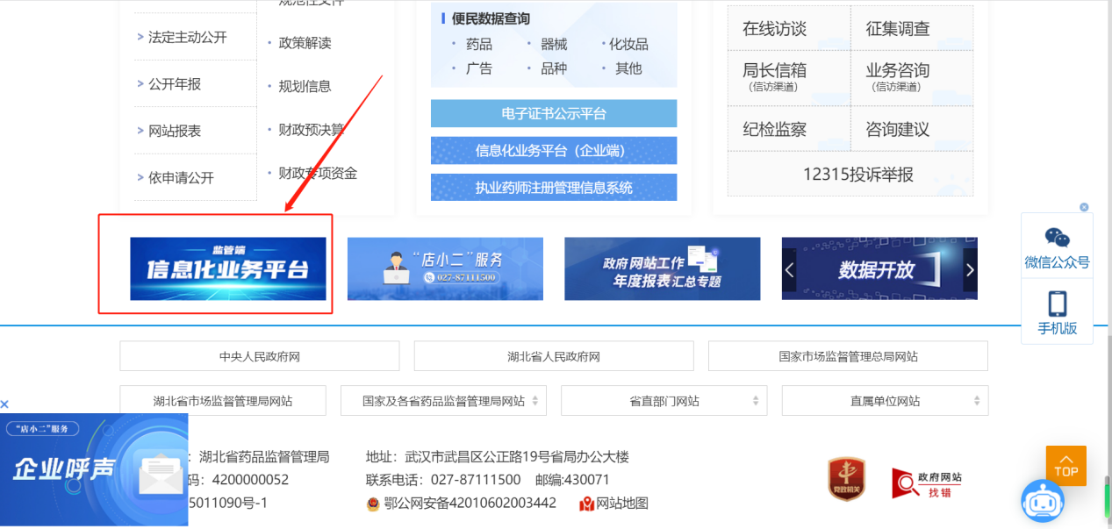
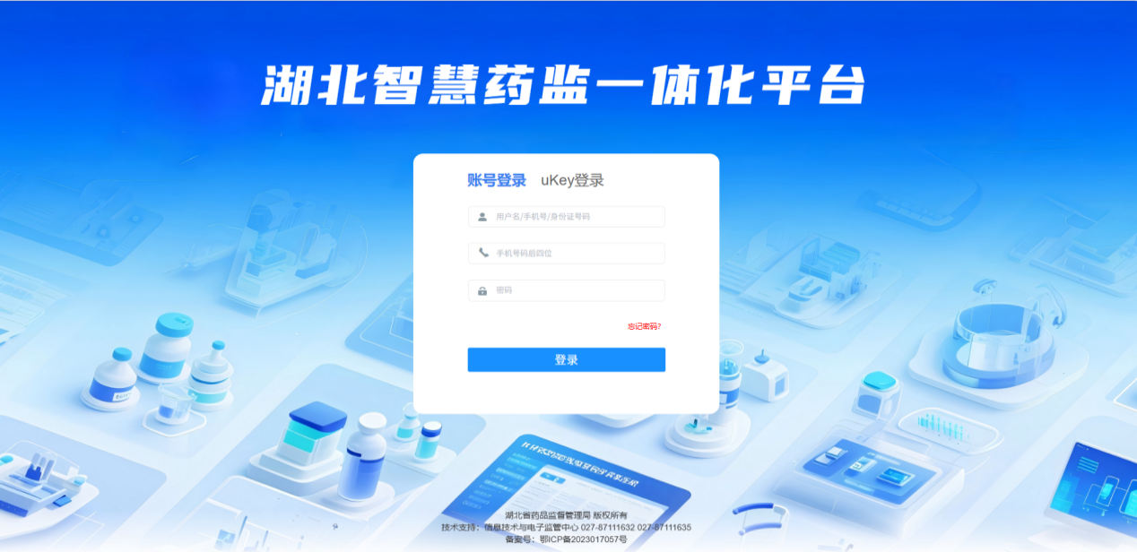
图2-1湖北省业务平台登录页面

登录成功后，点击“智慧监管中的”“医疗器械智慧监管”按钮，即可进入操作页面，再点击页面中的“召回管理”，如下所示。

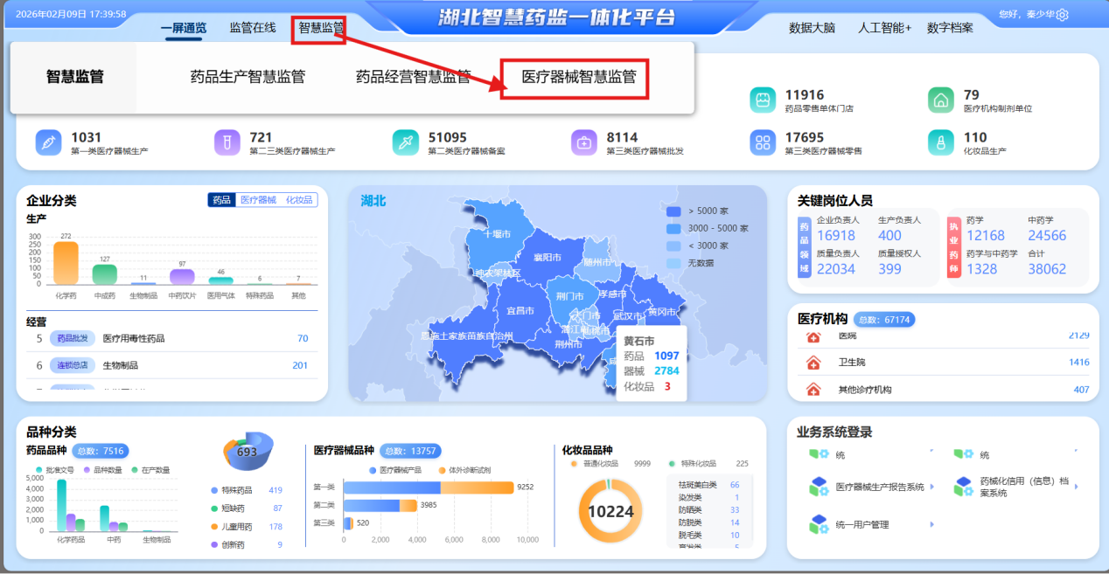
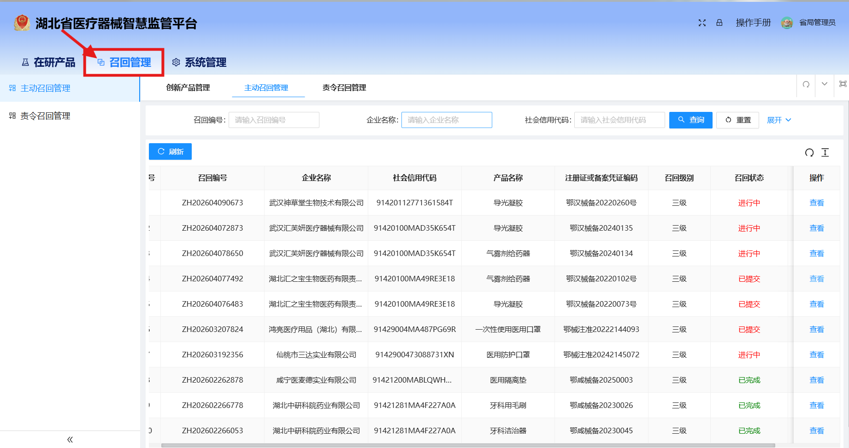

- 召回管理

- 召回查看操作

状态“进行中”、“已提交”、“已完成”、“已退回”的说明如下：
“进行中”：是指企业正在进行召回的流程，尚未全部提交。
“已提交”：是指企业已经完成了全部的召回流程，并提交完毕。
“已完成”：是指监管人员已经对企业提交的召回进行了“确认”操作，召回流程已完成。
“已退回”：是指监管人员对企业提交的召回进行了“退回”操作，企业可以根据退回意见进行修改后，重新提交。

进入页面后，可以查看到下方的企业召回信息，目前企业召回状态为“已提交”，可以点击“查看”操作。如下图所示。

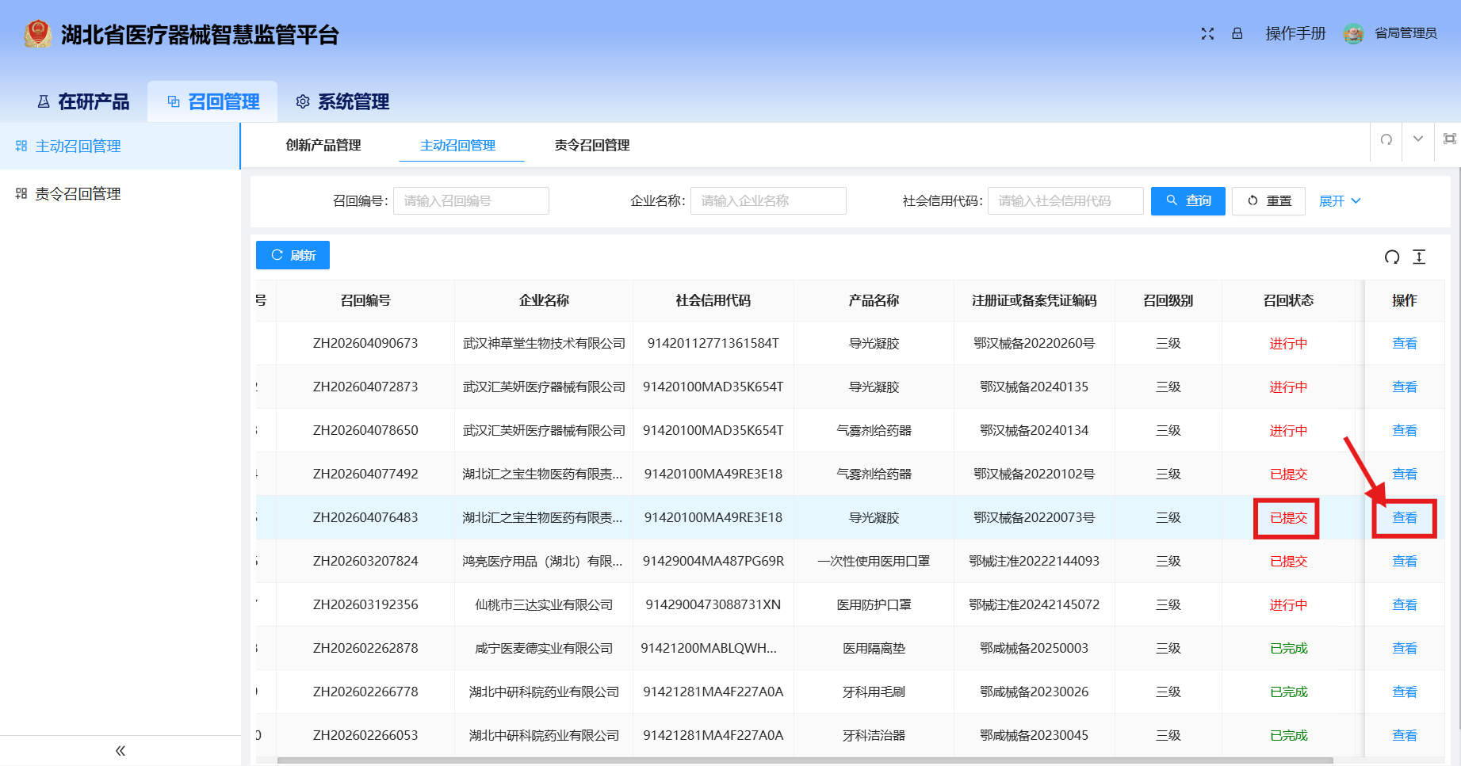
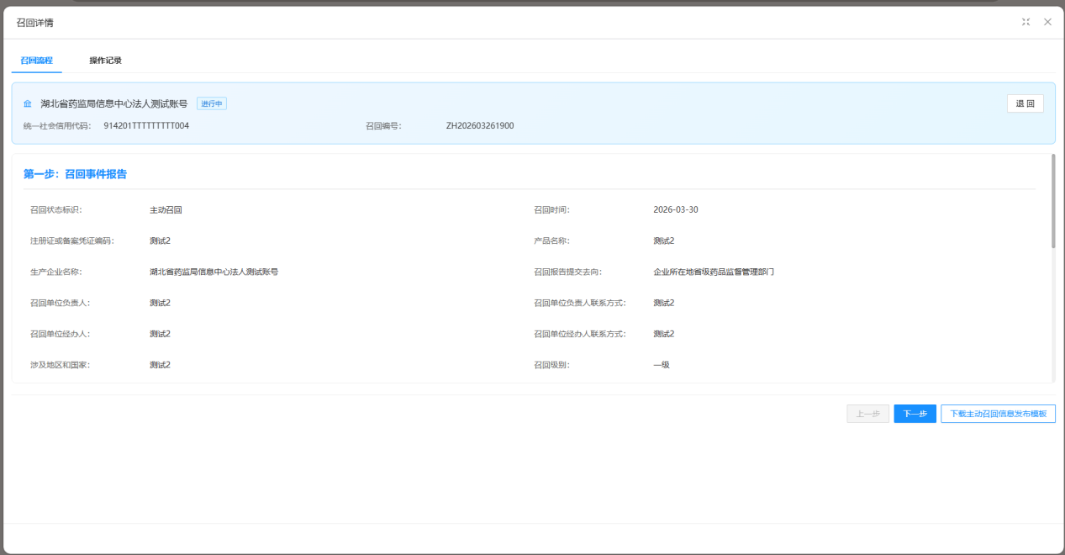

- 下载召回事件报告

点击“下载召回事件报告附件”按钮，可以下载企业所上传的召回事件报告附件。如下图所示

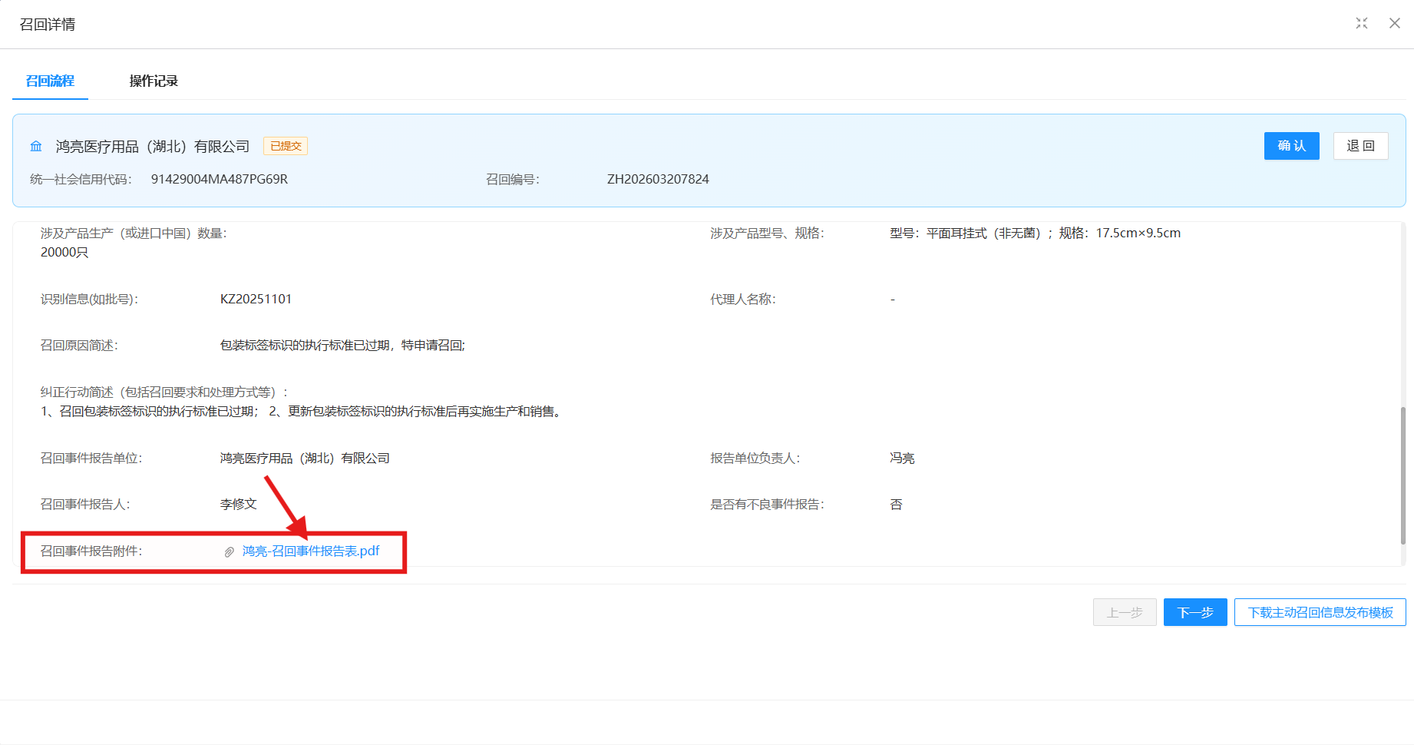
点击“下载主动召回信息发布模版”，可以下载主动召回信息发布模版。如下图所示
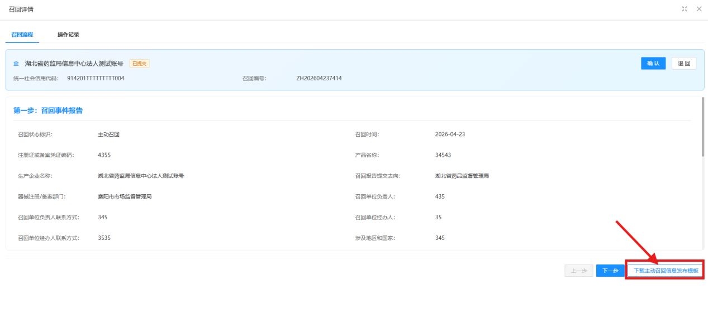

- 查看调查评估报告

点击下一步，可查看下一步的调查评估报告内容。如下图所示。

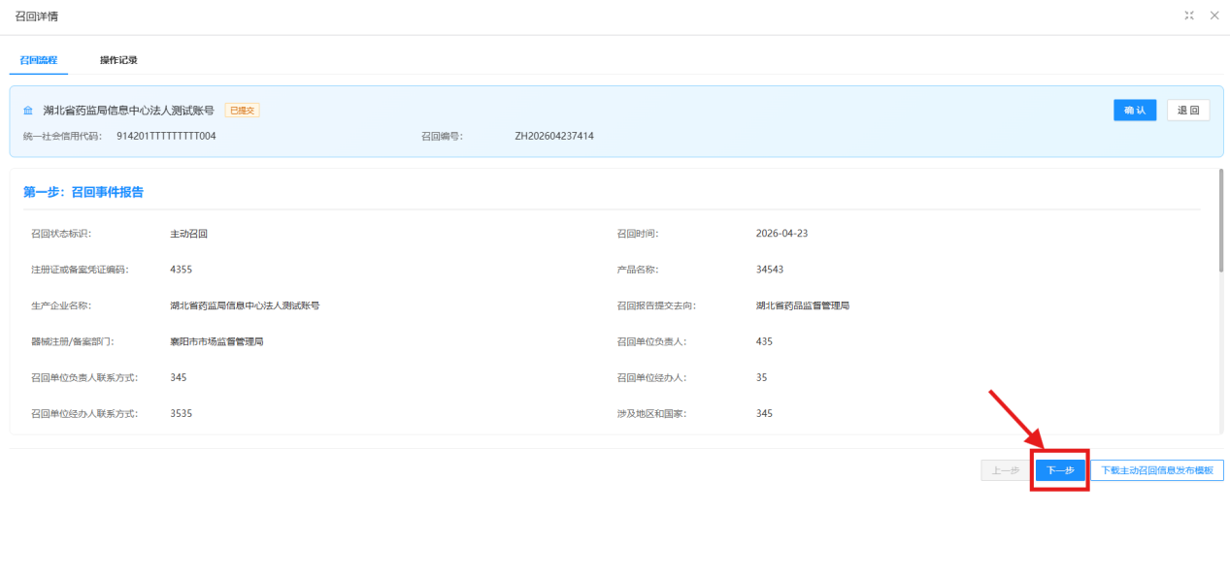

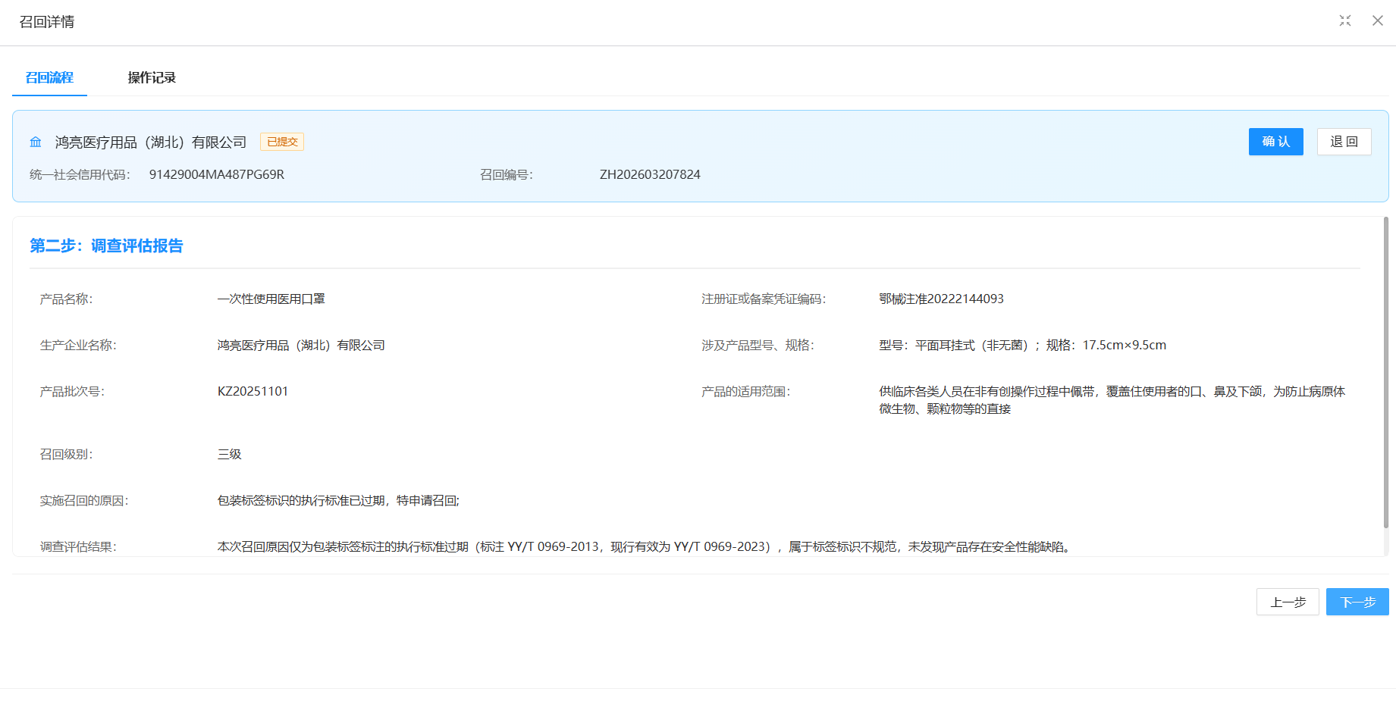
- 查看召回计划

监管端继续点击“下一步”，可查看召回计划内容，如下图所示。

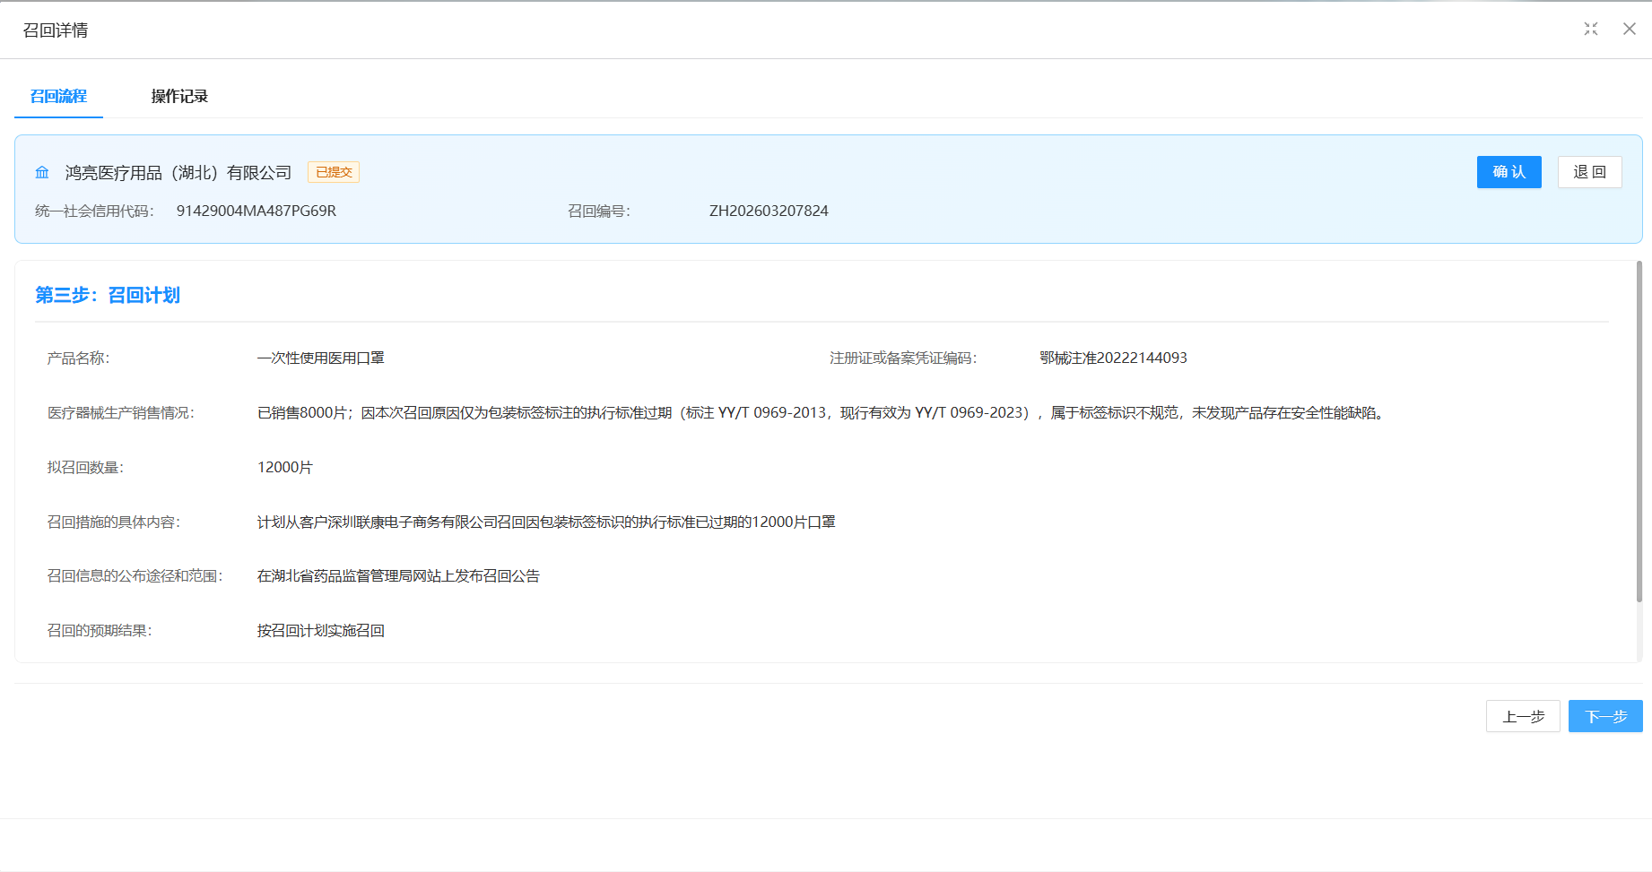

- 查看召回计划实施情况报告

监管端继续点击“下一步”，可查看召回计划实施情况报告内容，如下图所示。

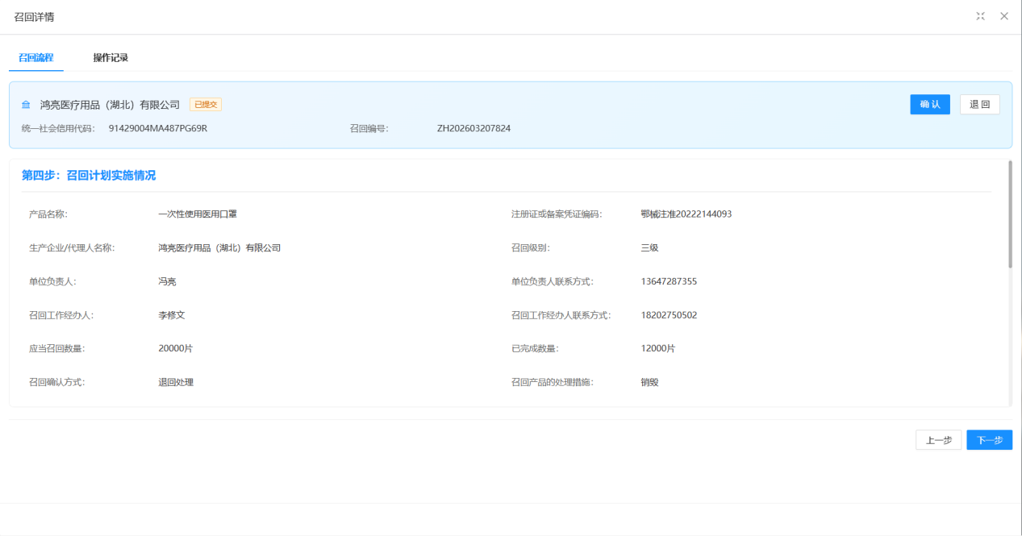

点击召回实施计划附件，即可下载查看附件内容。
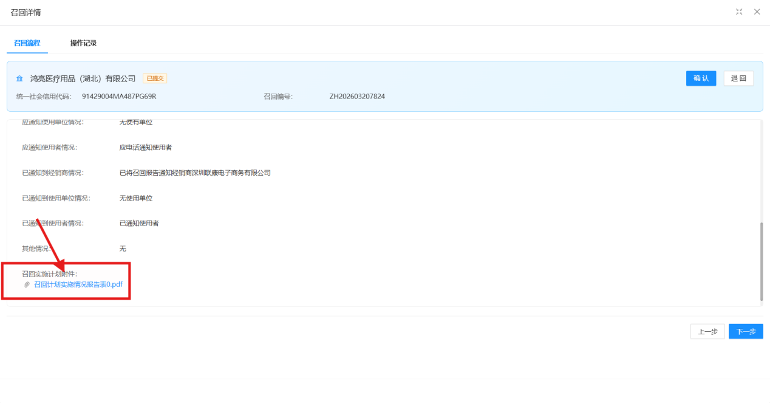
- 查看召回总结评估报告

监管端继续点击“下一步”，可查看召回总结评估报告内容，如下图所示。

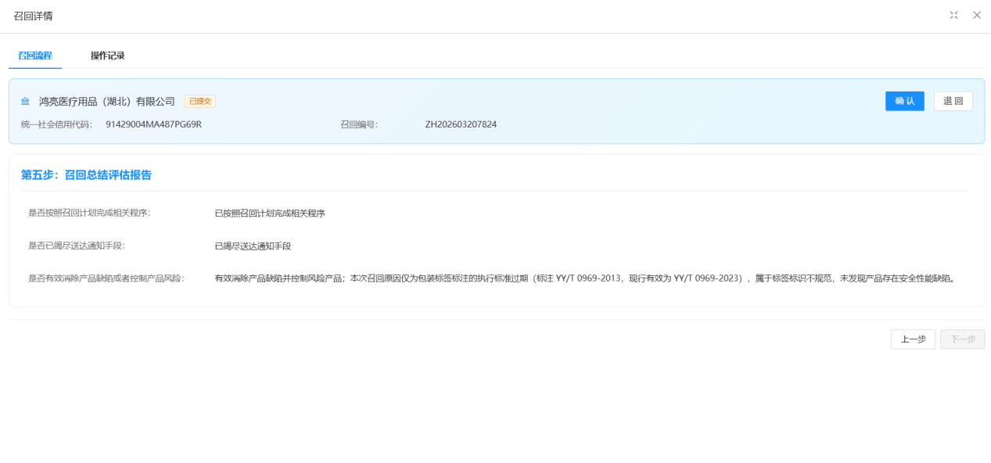

- 查看操作记录

监管端继续点击“操作记录”，可查看企业和监管端的操作记录内容，如下图所示。
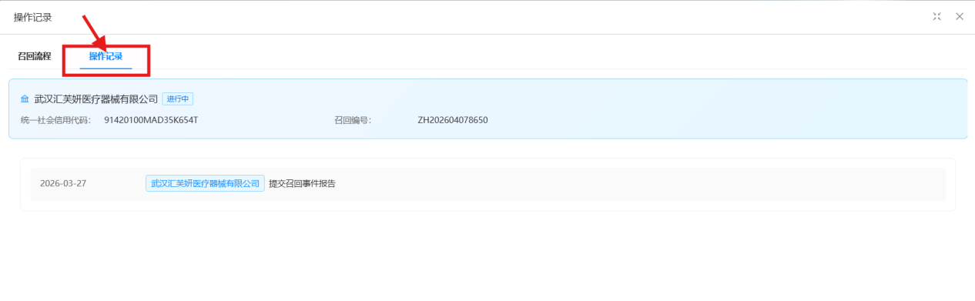

- 进行确认操作

前提：当企业完成了全部的召回流程，提交完成后，召回状态显示为“已提交”，此时监管人员才可以进行“确认”操作。
先点击“查看”，监管端确认无误后点击“确认”，此时召回状态为“已完成”如下图所示。

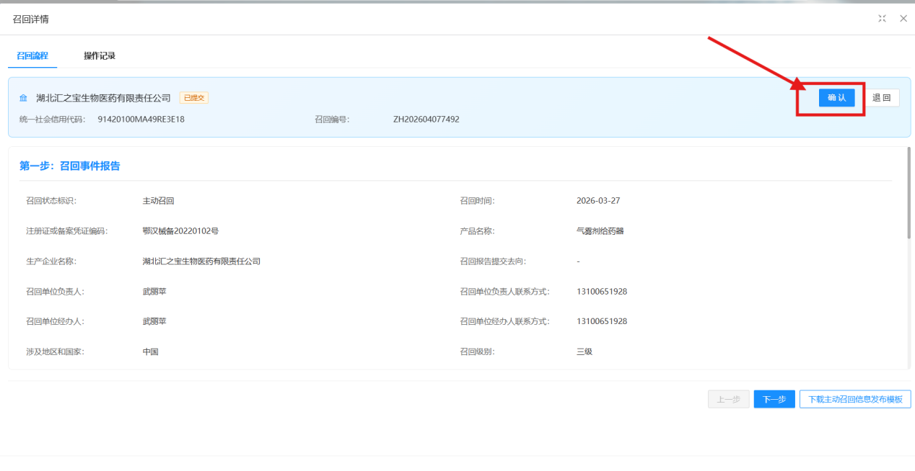

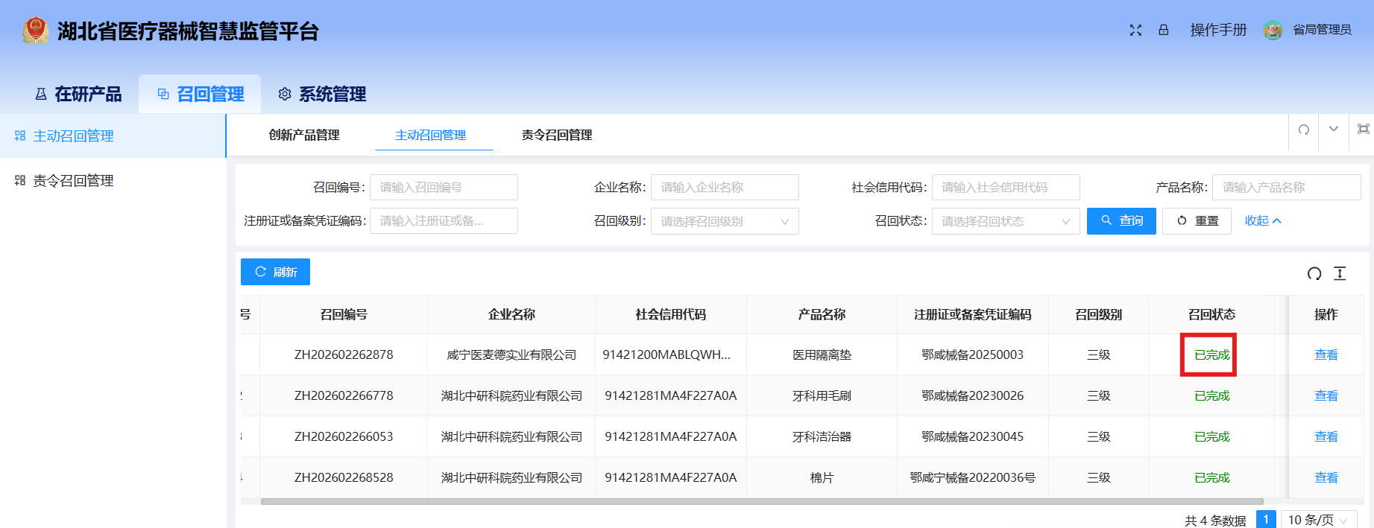

- 进行退回操作

监管端需要企业退回重新填报时，需点击“退回”，此时召回状态为“已退回”如下图所示。

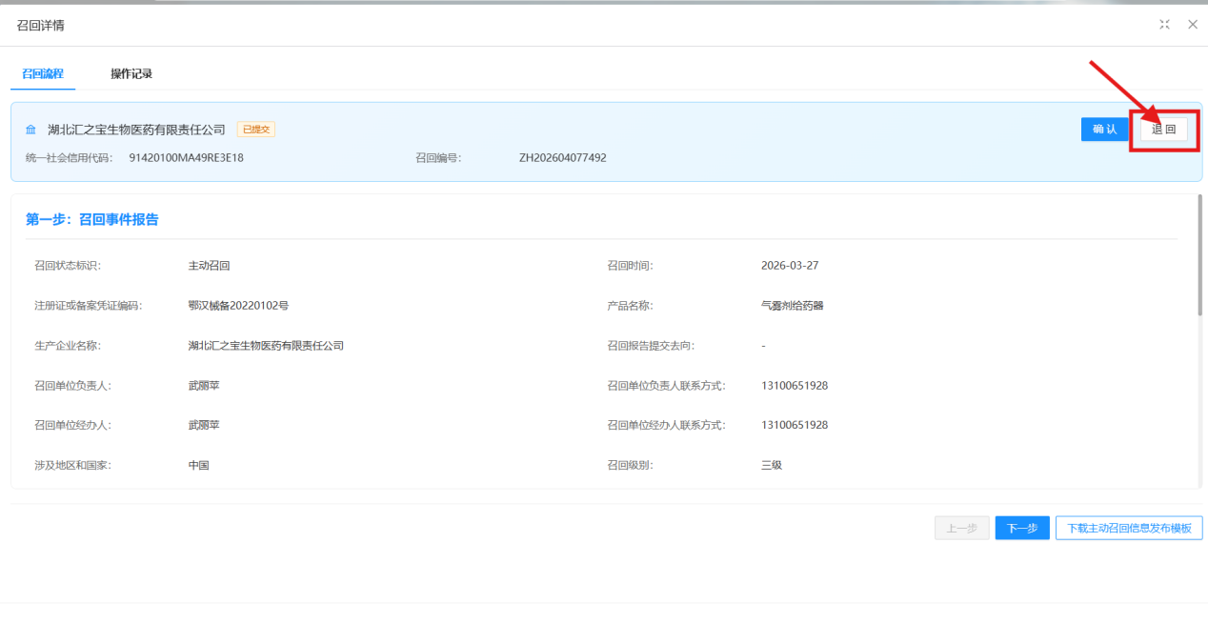

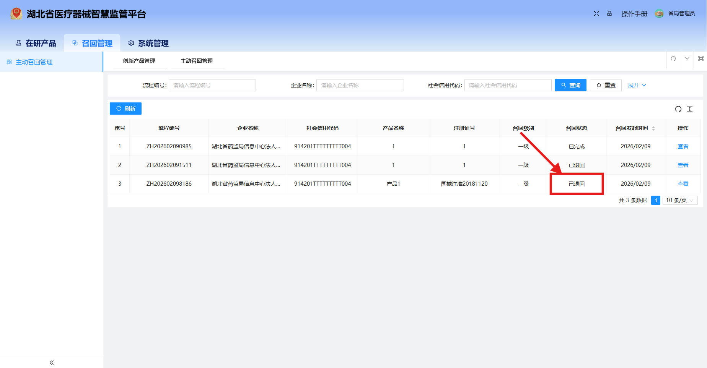

- 发布责令召回
- 选择责令召回管理菜单的“新增责令召回”

监管端选择“新增责令召回”，将责令召回信息填写完毕后，可点击下方“保存并下载医疗器械责令召回通知书”打印盖章后可以选择“上传”，也可以直接点击“确认”按钮，如下图所示。
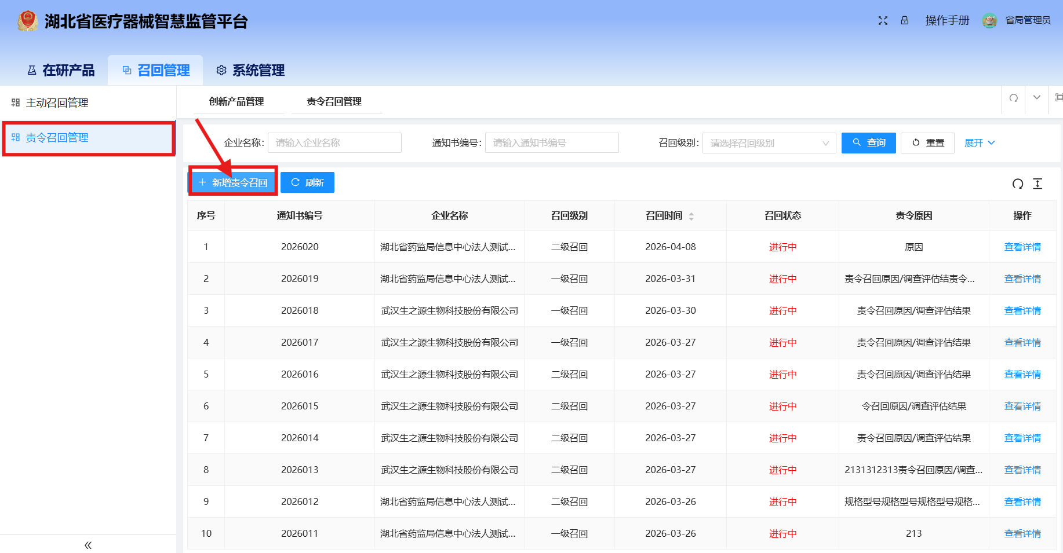

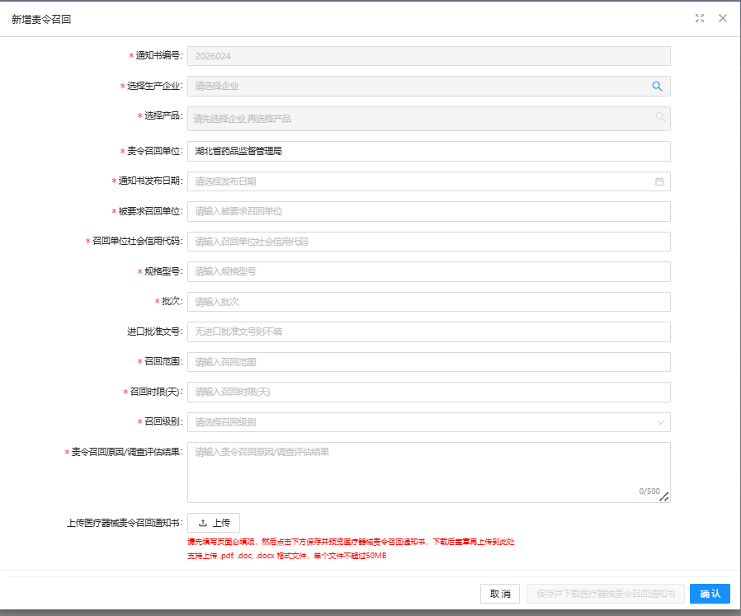

- 查看责令召回详情
发布责令召回后，可点击操作栏的“查看详情”，查看责令召回详情列表（如果是一次责令召回多条产品就会显示列表页面，如果是一次责令召回单条产品就会直接跳转到责令召回详情页），如下图所示。

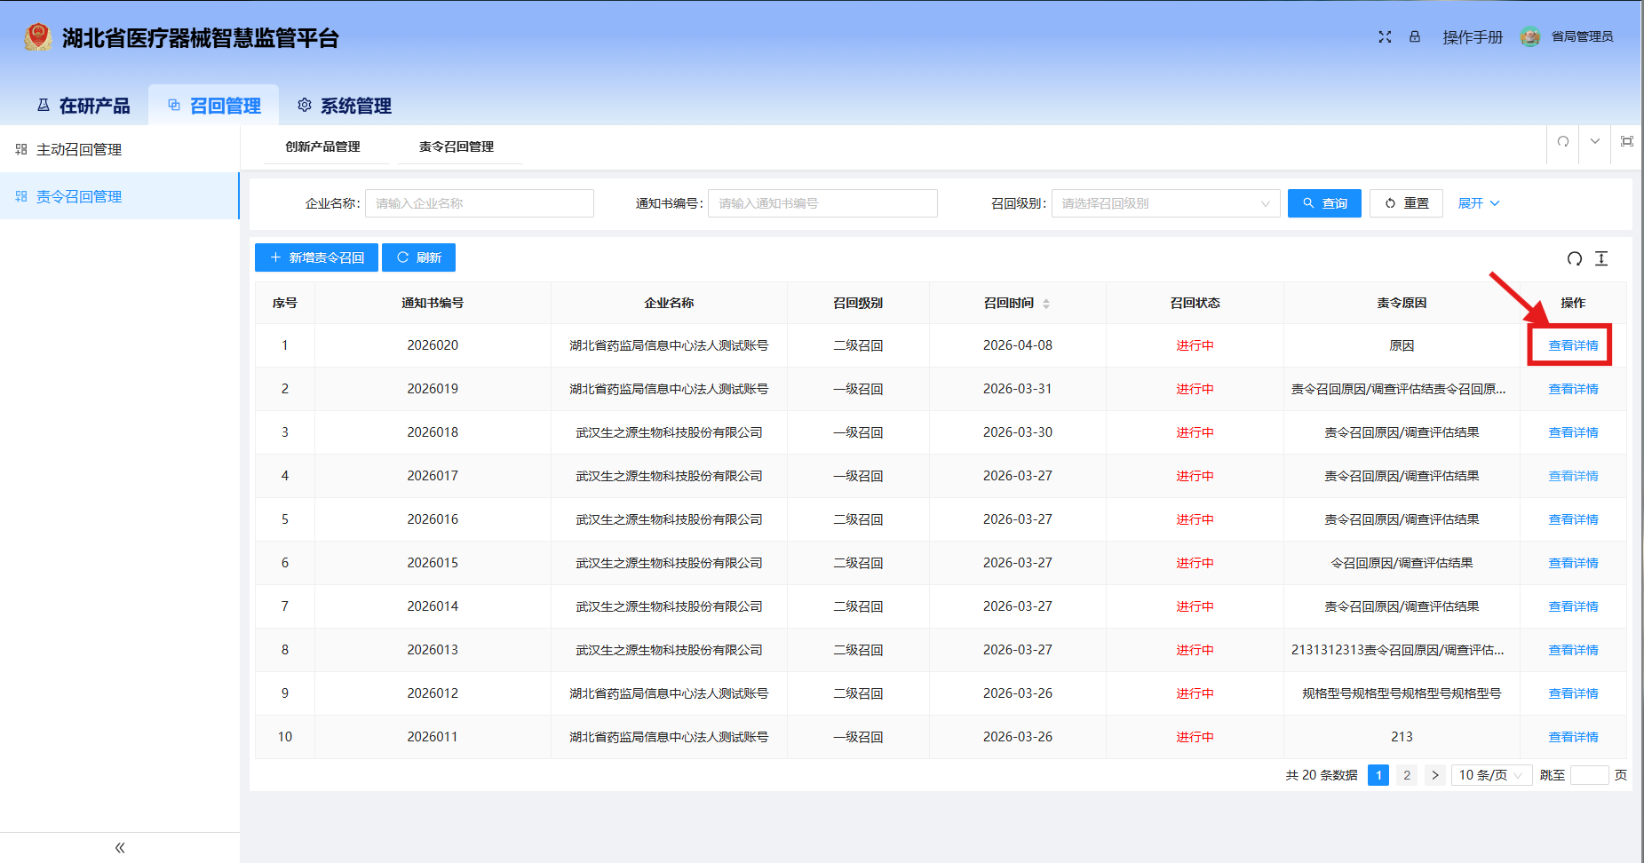

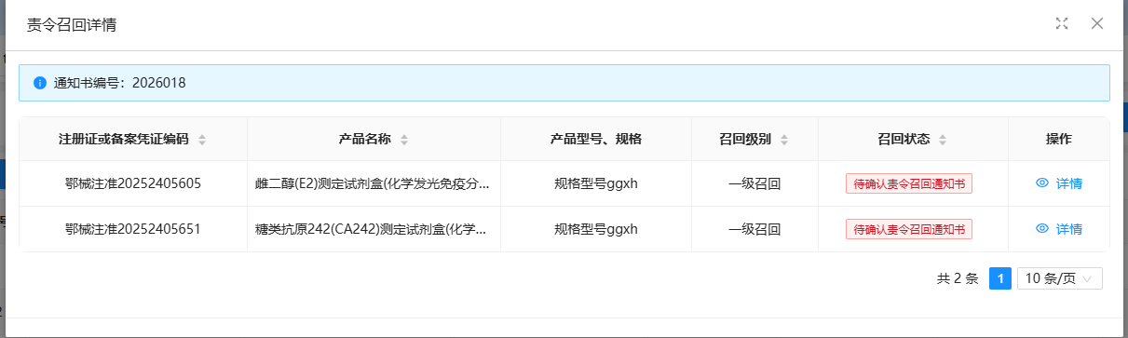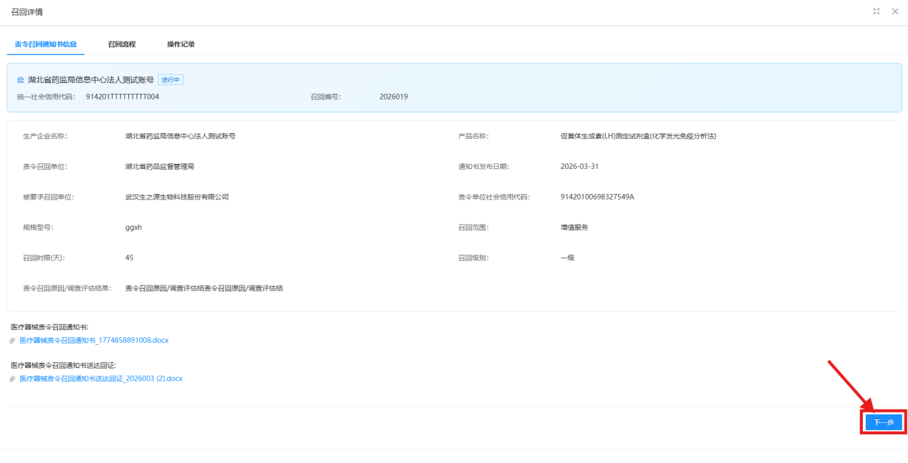
- 查看召回流程
点击下一步，可以查看企业完成的召回流程，并进行确认或退回操作，如下图所示。
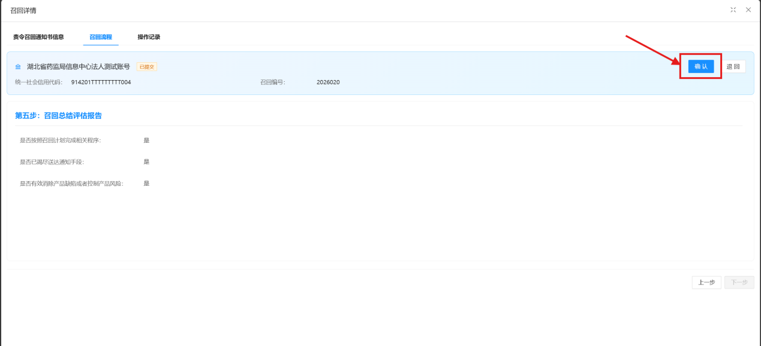

五、运维服务

运维联系人：蔡旭东
运维电话：18171133505
运维QQ群：747473882

